**Documentatie**

**Examenopdracht**

**Wytze van der Veer & Robin Pater**

**ProduBlog**

**18-11-2020**

**ProduBlog**

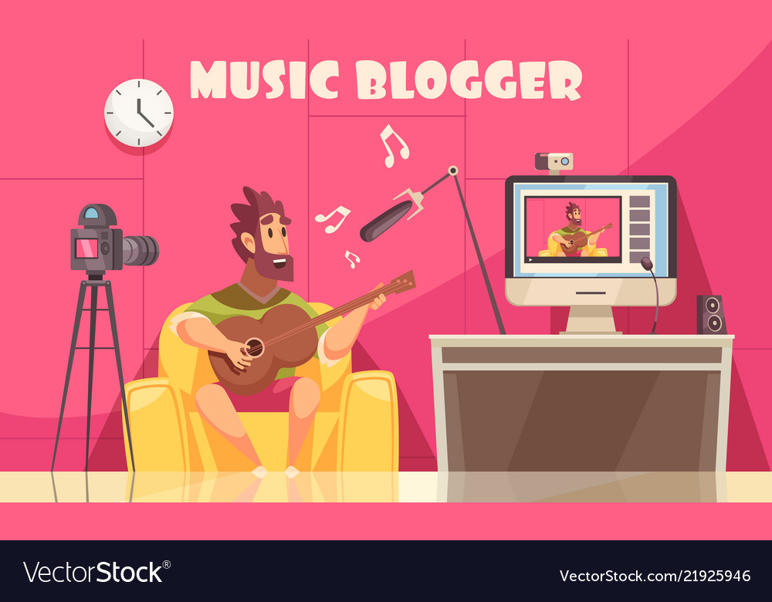

# Versie beheer

|  |  |  |
| --- | --- | --- |
| Versie | Aanpassing | Datum |
| 1.0 | Logboek, notulen en vragenlijst maken. |  |
| 1.1 | Notulen bijwerken, voorblad maken en versie beheer toegevoegd. |  |
| 1.2 | PvE en Projectplant toegevoegd. |  |
| 1.3 | Userstory’s en product backlog toevoegen. |  |
| 1.4 | Use case diagram toegevoegd en planning/ sprint planning bijgewerkt. |  |
| 1.5 | Afspraken bijwerken, Klant akkoord treffen.  Notulen toevoegen aan document. |  |
| 1.6 | Flowchart toegevoegd, extra beschrijvingen toegevoegd aan flowchart en usecase diagram. |  |
| 1.7 | Feedback assessoren verwerkt FO & TO | 30-11-2020 |
| 1.8 | Wireframes afwerken en beschrijving toegevoegd. | 01-12-2020 |
| 1.9 | Wireframes omschrijving toegevoegd, ERD en Data dictionaires toegevoegd, kort omschrijving ERD toegevoegd. | 02-12-2020 |
| 1.10 | Wireframes US toegevoegd, ERD bijgewerkt, nieuwe assessoren beschrijving toegevoegd. | 07-12-2020 |
|  |  |  |
|  |  |  |

Inhoud

Versie beheer 1

Programma van eisen 3

Omschrijving van de opdracht 3

Functionele eisen 3

Technische eisen 3

Randvoorwaarden 4

Afspraken 4

Begroting 4

Project Plan 5

Project doelstelling 5

Project activiteiten 5

Project methode 5

Project team/organisatie 6

Planning 6

Sprint Planning 8

Functioneel ontwerp 9

Inleiding 9

Product Backlog 10

Use case diagram 12

Flowchart 13

WireFrames 14

Technisch ontwerp 27

Entity Relationship diagram 27

Database Dictionairy 28

Ontwikkelomgeving 29

Notulen 29

Klantgesprek 1 29

Assessorengesprek 1 30

Klantgesprek 2 31

Assessorengesprek 2 32

Klantgesprek 3 32

Assessorengesprek 3 33

Klantgesprek 4 34

Assessorengesprek 4 34

Klantgesprek 5 34

Assessorengesprek 5 35

# Programma van eisen

## Omschrijving van de opdracht

In deze opdracht maken wij een blog bedoelt voor producers en liefhebbers van muziek en muziek ontwikkeling. De opdracht wordt uitgevoerd voor dhr. Heerooms. De blog is bedoelt voor producers om elkaars mening aan te horen over hun nieuwste ontwikkelingen en ook moet er een mogelijkheid komen om open discussies te voeren over nieuwe innovaties etc op het gebied van muziek. Producers moeten muziek fragmenten en info kunnen posten op hun pagina zodat gebruikers zijn ontwikkelingen kunnen volgen en kunnen bekritiseren. Er komen verschillende rollen, Beheerder, Producer en Bezoeker(liefhebber). De beheerder moet een producer account goedkeuren voor de producer dingen kan posten. Een gebruiker moet een account hebben om discussies te volgen en om zich hiermee in te mengen. De producer moet een producer status hebben om discussies te kunnen starten.

## Functionele eisen

* Gebruikers en Producers moeten zich kunnen registreren.
* Beheerders moeten de producer status goedkeuren voordat een producer account volledig gebruikt kan worden.
* De beheerder moet een overzicht van de accounts kunnen bekijken.
* De beheerder moet account informatie kunnen wijzigen.
* De producer moet muziek fragmenten kunnen uploaden. (evt. ook video)
* Producers moeten audio fragmenten kunnen opslaan op hun pagina.
* Producer/Bezoeker moeten kunnen commenten onder Posts.
* Beheerder moet open discussies kunnen plaatsen op de homepagina.(of nieuwste meest populaire discussie wordt op de homepagina getoond.)
* Gebruikers kunnen opslaan.
* Producers moeten hun eigen posts kunnen beheren.
* Alle gebruikers moeten comments kunnen aanmaken, wijzigen en verwijderen,
* Producers moeten Posts kunnen aanmaken, wijzigen en verwijderen

## Technische eisen

* Wachtwoorden moeten versleuteld opgeslagen worden.
* SQL database.
* Product is een website.
* Roll based access.
* Integratie dropbox/googledrive of iets dergelijks voor het uploaden van grotere bestanden.

## Randvoorwaarden

* Project duratie: 10 weken.
* Elke week terug koppeling naar de klant.
* Elke week terug koppeling naar assessoren.
* Bezoekers moeten zelf kunnen registreren.
* Producers kunnen registreren maar producer status moet goedgekeurd worden door een beheerder.
* Oplever moment (eind feb).
* Backups maken
* Website wordt lokaal gedraaid.

## Afspraken

Bij het maken van dit project zijn er duidelijke afspraken waar beide partijen zich aan dienen te houden. Hieronder staan alle afspraken genoteerd, zodat er geen onduidelijkheden ontstaan:

* De betaling dient direct gedaan te worden na het opleveren van het product.
* Er dient een geheimhouding te zijn over alles wat word besproken binnen dit project.
* De code van de applicatie is volledig eigendom van de klant na het opleveren van de applicatie.
* De klant is zelf verantwoordelijk voor het regelen van beheerders en gebruikers.

Indien er niet wordt gehouden aan deze afspraken betaald de partij die de overtreding begaat een geldsom aan de tegenpartij. Deze geldsom wordt afgestemd naar aanvang van de schade die het bedrijf hieraan heeft opgelopen. Bijv omzet verlies. Indien dit het geval is zal er een bepaald aantal procent van deze omzet als boete worden opgesteld, Dit zal berekent worden door een externe persoon.

## Begroting

Hieronder staat in een tabel per onderdeel de kosten voor het project beschreven

|  |  |
| --- | --- |
| Wat | Kosten |
| Technische Functionaliteiten | €7699 |
| Design | €2599 |

Hieronder staan de verwachte uitgaven voor de klant voor het beheren van de web applicatie.

|  |  |
| --- | --- |
| Uitgaven | Project/Dienst |
| Domein Naam | €10 p.j. |
| Webhosting | €15 p.m. |

# Project Plan

## Project doelstelling

Het doel van de opdracht is het mogelijk maken voor een producer om zijn nieuwste ontwikkelingen te delen en hiervoor ook eventueel commentaar te ontvangen. Verder is het bedoelt om muziek liefhebbers met elkaar te verbinden.

## Project activiteiten

* Programma van eisen opstellen.
* Project plan maken.
* Planning maken voor de project werkzaamheden.
* Functionele en technische eisen in een Product Backlog verwerken.
* Functioneel ontwerp maken.
* Technisch ontwerp maken.
* Realisatie voorbereiding.
* Testplan uitschrijven.
* Sprint indeling maken.
* Realisatie uitvoeren in sprints. (coderen)
* Testplan uitvoeren.
* Acceptatietest uitvoeren.
* Project oplevering.
* Evaluatie.

## Project methode

De methode die wij gaan gebruiken voor dit project is SCRUM. Hiervoor maken wij gebruik van de website Trello. De link naar ons projectbord kunt u vinden onder het kopje “Hardware en Software” in het Technisch Ontwerp.

## Project team/organisatie

* Project Team: Wytze van der Veer & Robin Pater.
* Opdrachtgever/Klant: Hans Heerooms.
* Assessoren: Dhr. Griffioen & Dhr. Stalman.

## Planning

|  |  |  |
| --- | --- | --- |
| Wanneer | Activiteit | Middelen |
| 16-11-2020 | Vragenlijst klant gesprek opstellen, Onderzoek naar werking met GitHub, Onderling overleg hoe wij het project willen aanpakken & wat wij van te voren geregeld willen hebben | Laptop, Word, Schoolruimte. |
| 17-11-2020 | Notulen opstellen voor het klantgesprek en assessoren gesprek. Logboek opzetten en een zoom meeting aanmaken voor het klantgesprek. | Laptop, Schoolruimte, Word, Zoom. |
| 18-11-2020 | Voorbereiden klant gesprek 1, Gesprek met klant voeren. Besproken punten noteren en uitwerken in een word document. | Laptop, Schoolruimte, Word, Zoom. |
| 19-11-2020 | Aan het PvE werken | Laptop, Schoolruimte, Word. |
| 20-11-2020 | Verder aan project documentatie (project plan) werken en assessoren gesprek 1 voeren. | Laptop, Ms Teams, Schoolruimte, Word |
| 23-11-2020 | Product Backlog, Userstories maken. | Programma van eisen, Word, Laptop, Schoolruimte |
| 24-11-2020 | Functioneel ontwerp & Technisch ontwerp  +- 3 dagen | Laptop, Word, Schoolruimte, MySQL Workbench. |
| 25-11-2020 | Klant gesprek 2  Terugkoppeling Documentatie | Zoom |
| 27-11-2020 | Assessoren gesprek 2 terugkoppeling PvE en Projectplan + technisch ontwerp en functioneel ontwerp | Schoolruimte, Laptop, Word. (Documentatie) |
| 30-11-2020 | Na bespreken van het assessoren gesprek 2, Wijzigingen doorvoeren (documentatie). | Schoolruimte, Laptop, Word. |
| 01-12-2020 | Laatste beschrijvingen toevoegen documentatie, Document na lopen. Alles gereed maken voor start realisatie. | Schoolruimte,Laptop, Word. |
| 02-12-2020 | Klantgesprek 3, na bespreking van dit klantgesprek. | Schoolruimte, Laptop, Zoom/Discord. |
| 02-12-2020 tm 15-11-2020 | **Start sprint 1 realisatie** (incl Testen, acceptatie test etc.) | Schoolruimte, Laptop.  (vul hier in wat we doen in deze sprint) |
| 04-12-2020 | Assessoren gesprek 3 | Schoolruimte, Laptop. |
| 09-12-2020 | Klantgesprek 4 en na bespreking van dit gesprek. | Schoolruimte, Laptop, Discord/Zoom. |
| 11-12-2020 | Assessoren gesprek 4 en na bespreking van dit gesprek. | Schoolruimte, Laptop. |
| 16-12-2020 | Klantgesprek 5 en na bespreking van klant gesprek. | Schoolruimte, Laptop, Discord/Zoom. |
| 18-12-2020 | Assessoren gesprek 5 na bespreking Assessoren gesprek. | Schoolruimte, Laptop. |
| 16-12-2020 tm 12-01-2021  (zit speling ivm kerstvakantie) | **Sprint 2 realisatie.** (incl Testen, acceptatie test etc.) | Schoolruimte, Laptop.  (vul hier in wat we doen in deze sprint) |
| 06-01-2021 | Klantgesprek 6 en na bespreking klant gesprek. | Schoolruimte, Laptop, Discord/Zoom. |
| 08-01-2021 | Assessoren gesprek 6 en na bespreking Assessoren gesprek. | Schoolruimte, Laptop. |
| 13-01-2021 | Klantgesprek 7 en na bespreking klant gesprek | Schoolruimte, Laptop, DIscord/Zoom. |
| 13-01-2021 tm 27-01-2021 | **Sprint 3 realisatie.** (incl Testen, acceptatie test etc.) | Schoolruimte, Laptop.  (vul hier in wat we doen in deze sprint) |
| 15-01-2021 | Assessoren gesprek 7 en nabespreking assessoren gesprek. | Schoolruimte, Laptop. |
| 20-01-2021 | Klantgesprek 8 en na bespreking Klantgesprek | Schoolruimte, Laptop, Discord/Zoom |
| 22-01-2021 | Assessoren gesprek 8 en na bespreking assessoren gesprek. | Schoolruimte, Laptop |
| 27-01-2021 | Klantgesprek 9 en nabespreking klantgesprek. | Schoolruimte, Laptop, Discord/Zoom |
| 29-01-2021 | Assessoren gesprek 9 en nabespreking assessoren gesprek. | Schoolruimte, Laptop. |
| 01-02-2021 | **Oplevering Product** |  |
|  |  |  |

## Sprint Planning

|  |  |  |
| --- | --- | --- |
| De Sprints | Activiteit | Uitleg |
| Sprint 1 | Accounts kunnen aanmaken, Zowel voor de liefhebber als voor de Producer, ook moeten deze gebruikers kunnen inloggen en wij maken een begin aan het website beheer. | In sprint 1 starten we met het bouwen van de website, de landingspagina en de navigatie naar alle schermen. We zullen beginnen met de registratie en de login. Ook maken wij alvast een begin met de admin pagina. Deze gaan wij alvast voor bereiden en wat functionaliteiten aan deze pagina toevoegen. |
| Sprint 2 | Starten van open discussies (admin), Posts aanmaken (producer), commenten onder zowel discussies als posts en CRUD toepassen. | Sprint 2  In deze sprint gaan wij de hoofd functionaliteiten van de gebruikers werkend maken. Dat betekent dat de Admin discussies op het homescherm kan starten en weergeven voor iedere gebruiker, dat producers posts kunnen aanmaken en deze kunnen delen op hun pagina en dat iedere ingelogde gebruiker onder deze discussies en posts mee kan discussiëren. CRUD toepassen hiermee bedoelen wij dat de posts/comments en dergelijke toegevoegd, gewijzigd en verwijderd kunnen worden. |
| Sprint 3 | Account user, Producers pagina (alle producers) naam linken aan prive pagina en gebruikers kunnen wijzigen of verwijderen. | In de laatste sprint gaan wij de admin pagina maken en de userpagina. Vervolgens zullen we alles testen en aanpassen wat niet goed werkt. Na dit alles zullen wij ons product opleveren. |
|  |  |  |

# Functioneel ontwerp

## Inleiding

In het functioneel ontwerp worden alle functionaliteiten beschreven die in de applicatie zullen worden toegepast. Hierbij word d.m.v. een use case diagram en een activity diagram de functionele processen weergeven. Alle schermen waarop deze functionaliteiten zullen plaatsvinden staan als afbeeldingen weergeven met daarbij de bijbehorende toelichting.

## Product Backlog

Voor een duidelijk overzicht van alle functionaliteiten die toegepast moeten worden in de web applicatie, staat hieronder een tabel(product backlog) met alle informatie over wat voor functie er in de web applicatie moet komen en waar deze functie voor dient. Ook kun je zien voor wie deze functie toegankelijk is.

|  |  |  |  |  |  |
| --- | --- | --- | --- | --- | --- |
| Nr | Rol/Wie | Wat wil ik/Wens | Waarom/Reden | Tijd | Prioriteit |
| 1 | Liefhebber/Producer | Registreren | Zodat ik een account kan aanmaken voor de website |  | Must |
| 2 | Liefhebber/Producer/Beheerder | Inloggen | Zodat ik met mijn account kan inloggen en gebruik kan maken van de website |  | Must |
| 3 | Producer | Posts aanmaken | Zodat ik mijn nieuwe ontwikkelingen kan delen met andere producers en liefhebbers. Ook zodat ik hierover feedback kan ontvangen van hen. |  | Must |
| 4 | Liefhebber/Producer | Comments plaatsen | Zodat ik commentaar/ feedback kan geven binnen open discussies of posts van producers |  | Must |
| 5 | Beheerder | Producer status toewijzen | Zodat ik kan bepalen wie er wel of geen recht heeft op de status producer en de daarbij horende functies. |  | Must |
| 6 | Liefhebber/Producer | Profiel beheer | Zodat ik mijn profiel kan personaliseren en mensen mij kunnen herkennen. |  | Must |
| 7 | Beheerder | Overzicht gebruikers | Zodat ik kan zien wie de applicatie in gebruik nemen. |  | Must |
| 8 | Beheerder | CRUD gebruikers | Zodat ik gebruikers informatie indien nodig kan aanpassen of verwijderen. |  | Must |
| 9 | Beheerder | Discussies starten Homepagina | Zodat ik een duidelijk overzicht op de homepagina kan houden en kan bepalen wat er wordt gediscussieerd en wanneer de discussies worden gesloten. |  | Must |
| 10 | Producer | Muziek fragmenten uploaden | Zodat ik mijn nieuwste ontwikkelingen of inspiraties kan toevoegen aan mijn posts en hierop feedback kan ontvangen. |  | Must |
|  |  |  |  |  |  |
|  |  |  |  |  |  |

## Use case diagram

Hieronder staat een afbeelding van de use case diagram die hoort bij deze applicatie. De website is toegankelijk voor 3 users. De gebruiker (ingelogde bezoeker), de Producer en de Beheerder. In dit geval kunnen de liefhebber en de producer zich registreren. Na het registreren kunnen alle users inloggen en hebben zij toegang tot de functies die bij hun rollen horen.

Legenda:

Gebruiker = zwarte lijnen, Producer = Rode lijnen En tot slot de Beheerder = Blauwe lijnen

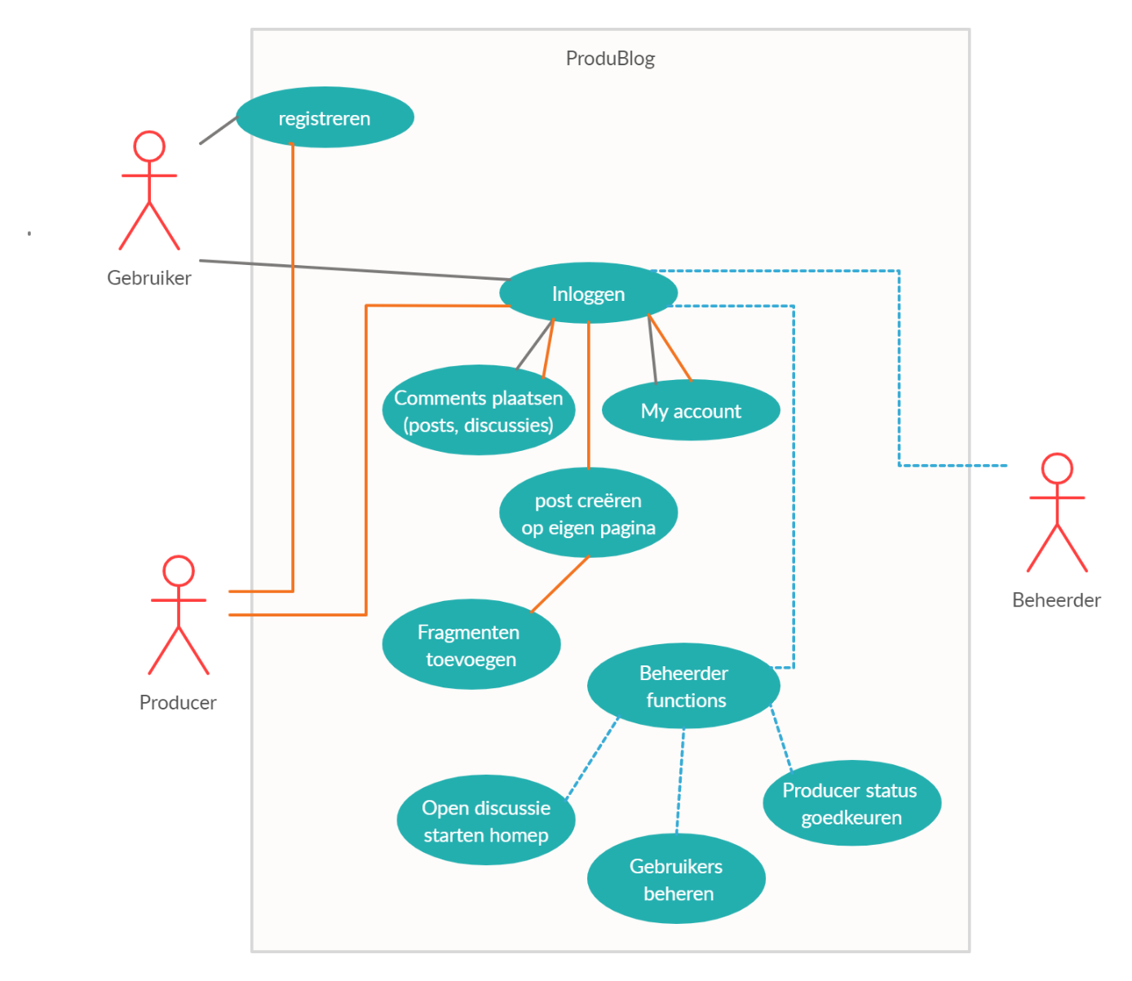

## Flowchart

Hieronder staat een afbeelding weergeven met de activity diagram van de applicatie. Hieruit kun je duidelijk zien hoe de applicatie functioneert vanaf het moment dat de pagina bezocht word tot het moment dat er word uitgelogd.

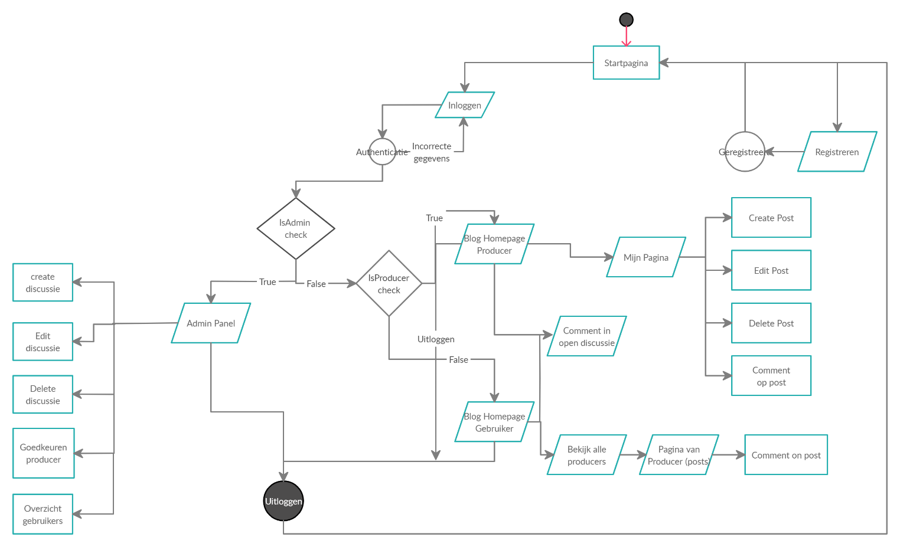

## WireFrames

Omschrijving van de schermen

In dit onderdeel laten we de schermen zien die de website zal gaan vormen. Daarbij staat ook een toelichting met wat er precies gebeurt op het specifieke scherm.

Landing pagina – anonieme gebruikers (niet ingelogde)

Dit is de landing pagina, hier kunnen anonieme gebruikers een klein voorbeeld zien van wat de pagina te bieden heeft. De anonieme gebruikers zien een aantal previews van een paar posts. Echter kunnen de anonieme gebruikers de totale post niet openen.

* Open thread knop
* Hyperlink register
* Hyperlink login

Indien de anonieme gebruiker op “open thread” klikt dan opent er een pop up message in zijn/haar scherm, met daarin vermeldt dat de gebruiker een account moet aanmaken of inloggen om de extra functionaliteiten van de pagina te gebruiken en om de totale post te kunnen zien. Dit is bedoelt om een anonieme gebruiker te lokken om een account aan te maken.

De hyperlinks in de pop up message linken de gebruiker door naar het registratie forum of het login forum. Dit gebeurt door op de juiste link te drukken.

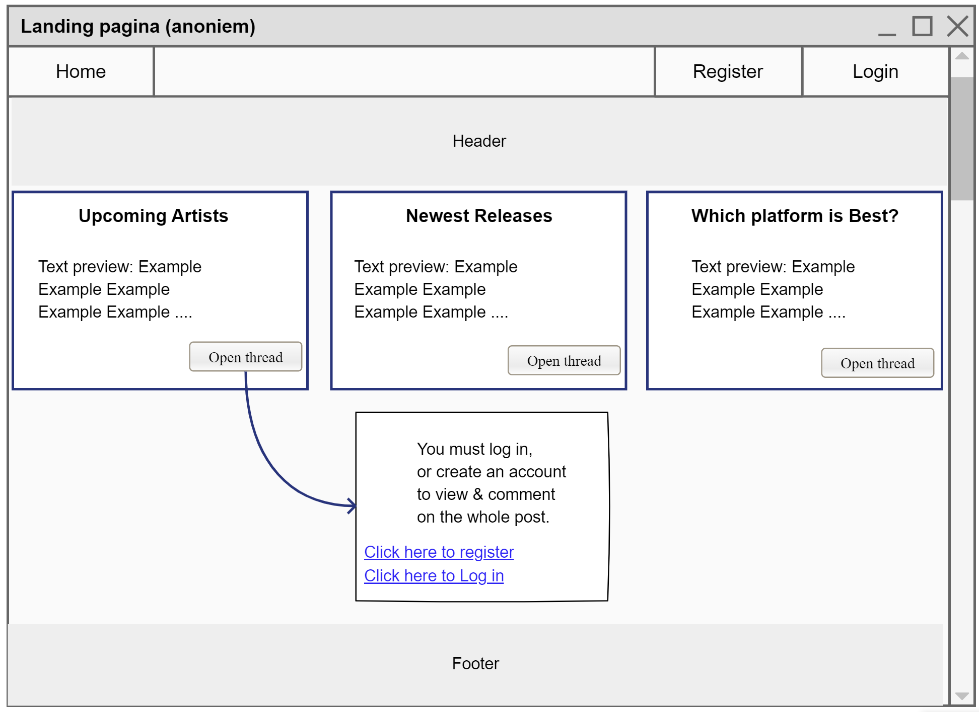

Register – Alle Gebruikers

Us-01

Dit is de registratie pagina, hier kunnen gebruikers een account aanmaken om gebruik te kunnen maken van de applicatie. Het veld bestaat uit een aantal input velden en een knop. Namelijk de volgende:

* Voornaam
* Achternaam
* Username
* Email
* Email bevestigen
* Wachtwoord
* Wachtwoord herhalen
* Knop Registreren

De input velden zijn de gegevens die wij nodig hebben van de gebruikers om een account aan te kunnen maken. De email en het wachtwoord worden gebruikt bij het inloggen. De username word vertoond bij zijn posts en comments.

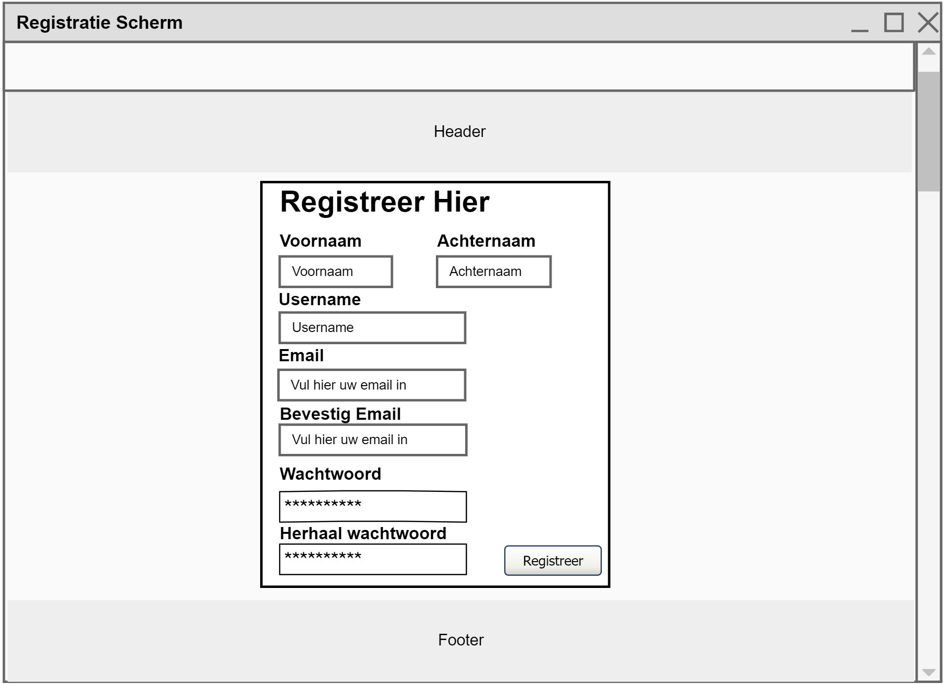

Login – Alle Gebruikers

Us-02

Dit is de login pagina voor admin en gebruikers. Hier kom je door op de start pagina rechts boven in op inloggen te drukken. Dan zal dit scherm naar voren komen. Het scherm bestaat uit 2 input velden een knop en 2 hyperlinks.

* Email
* Wachtwoord
* Inloggen
* Hyperlink – wachtwoord vergeten
* Hyperlink – Registreer hier

De 2 input velden zijn om in te loggen op het account van de gebruiker/producer of admin. De knop inloggen in om de ingevoerde gegevens te bevestigen en door te sturen zodat de gebruiker word aangemeld bij de site.

De hyperlinks, Wachtwoord vergeten als de gebruiker op de hyperlink wachtwoord vergeten klikt kan de gebruiker bevestigen dat de hij/zij zijn wachtwoord is vergeten en dan word er een mail gestuurd naar zijn email met een nieuw wachtwoord.

Hyperlink registreer hier, Indien er op deze link word geklikt word de gebruiker naar het registratie forum door gestuurd en kan de gebruiker hier een account aan maken.

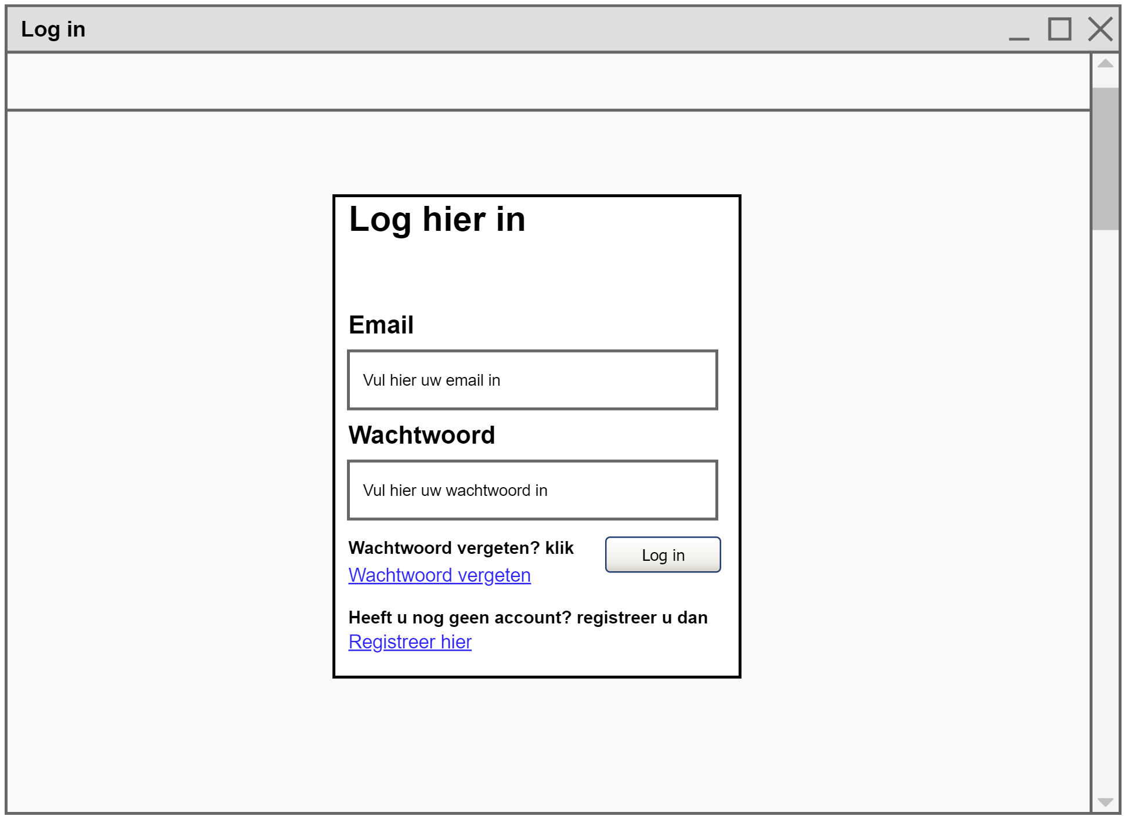

Homepagina - Bezoeker & Producer

Na het inloggen komen zowel de gebruiker als producer op dezelfde homepagina. Op de homepagina worden open discussies weergegeven waar de ingelogde gebruikers aan kunnen deelnemen. Door op de knop “Open thread” te klikken opent de discussie in kwestie en zo kan de gebruiker de volledige discussie zien en commenten binnen deze discussie.

Indien er rechts bovenin op de knop “Log uit” wordt geklikt word de gebruiker uitgelogd en komt de gebruiker weer op de standaard landing pagina.

Indien de gebruiker klikt op de knop “mijn account”, dan wordt de gebruiker naar het scherm mijn account gestuurd.

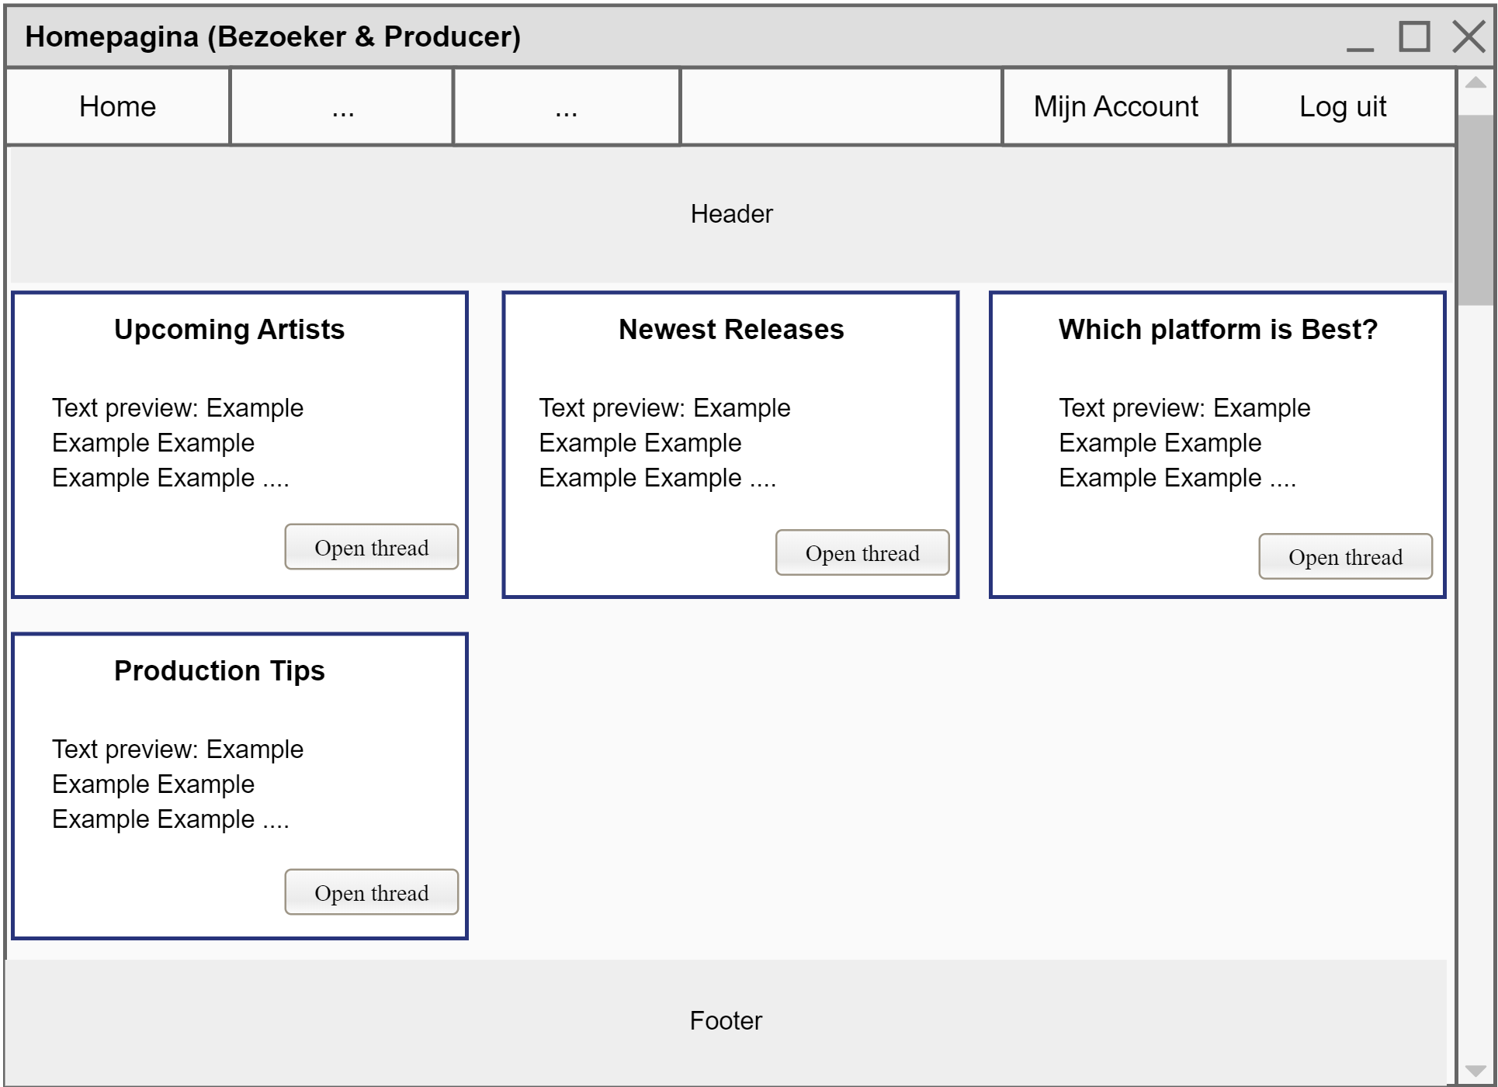

Mijn Account – Alle Gebruikers

US-06

Na het klikken op de knop “mijn account” land de gebruiker op deze pagina.

Op deze pagina ziet de gebruiker al zijn/haar profiel informatie en hier kan de gebruiker deze informatie ook wijzigen.

In de input velden word de informatie vertoond die is opgeslagen in de database en deze informatie kan de gebruiker ook wijzigen in de zelfde input velden door op de te wijzigen informatie te klikken en daarna de tekst te wijzigen.

De nieuw ingevulde informatie kan de gebruiker opslaan door op de knop “Opslaan” te klikken. Als er op deze knop word geklikt, dan word deze informatie verzonden en geüpdatet in de database.

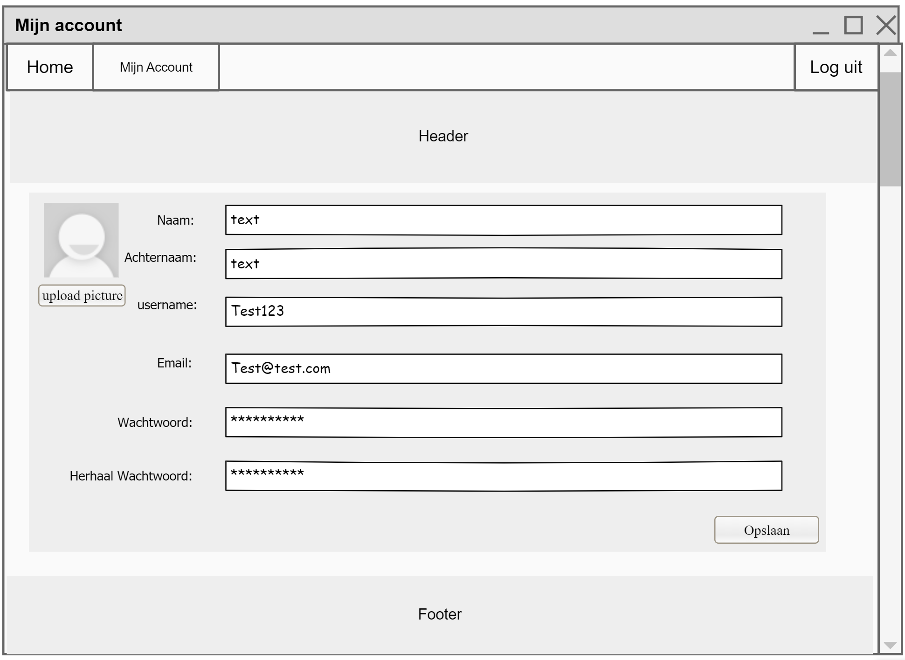

Producer pagina Create Posts – Producer

US-03 & Us-10

Na het inloggen als producer, kan een producer naar zijn posts pagina gaan door op “Posts” te klikken in de navigatie bar.

Op deze pagina kan de producer een overzicht van zijn/haar posts zien en de producer heeft de volgende opties:

* Open Post
* Delete Post
* Edit Post
* Create Post

Door op de knop “Open Post” te klikken krijgt de producer de volledige post te zien.

Door op de knop “Delete” te klikken kan de producer zijn/haar post verwijderen.

Door op de knop “Edit” te klikken kan de producer zijn/haar post wijzigen, doormiddel van het selecteren van het te wijzigen stuk tekst etc. en deze te verwijderen of extra informatie hierbij aan te vullen kan de producer dus zijn post aanpassen.

Als laatst de knop “Create” rechts onderin. Wij maken een fixed forum onder in het posts scherm van de producer en hier kan de producer een nieuwe Post is aanmaken. De producer hoeft simpelweg de input velden in te vullen met informatie en hij/zij kan evt. een fragment uploaden door op “upload file” te klikken. Nadat de producer vindt dat hij zijn posts heeft afgerond kan hij/zij op “Create” klikken en dan wordt de post opgeslagen in de database en vertoond op zijn pagina.

(zie wireframe op de volgende pagina).

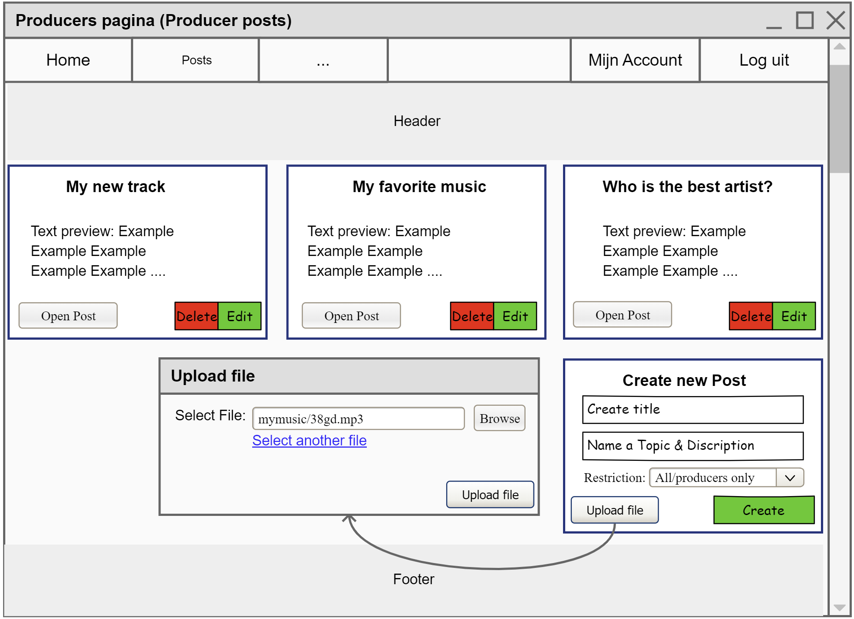

View Post & Comment – Bezoeker & Producer

US-04

Indien er op de knop “Open Post of Open Thread” is geklikt, wordt de volledige post of discussie zoals hier onder afgebeeld. De gebruiker kan hier de volledige post bekijken en de gebruiker kan zijn reactie onder de post/discussie achter laten door een comment aan te maken onder aan de post.

Als er op “Open File” wordt geklikt dan word het toegevoegde fragment of bestand geopend.

Als er op “Create comment” wordt geklikt word er een nieuw comment aangemaakt door de gebruiker.

De “Edit en Delete” knoppen worden alleen getoond op de gebruiker zijn eigen comments. De gebruiker kan zijn comment wijzigen door op “edit” te klikken en de gebruiker kan zijn comment verwijderen door op “delete” te klikken.

Als de gebruiker klaar is met de post, dan kan de gebruiker op close klikken. Deze knop stuurt de gebruiker terug naar het overzicht met alle posts.

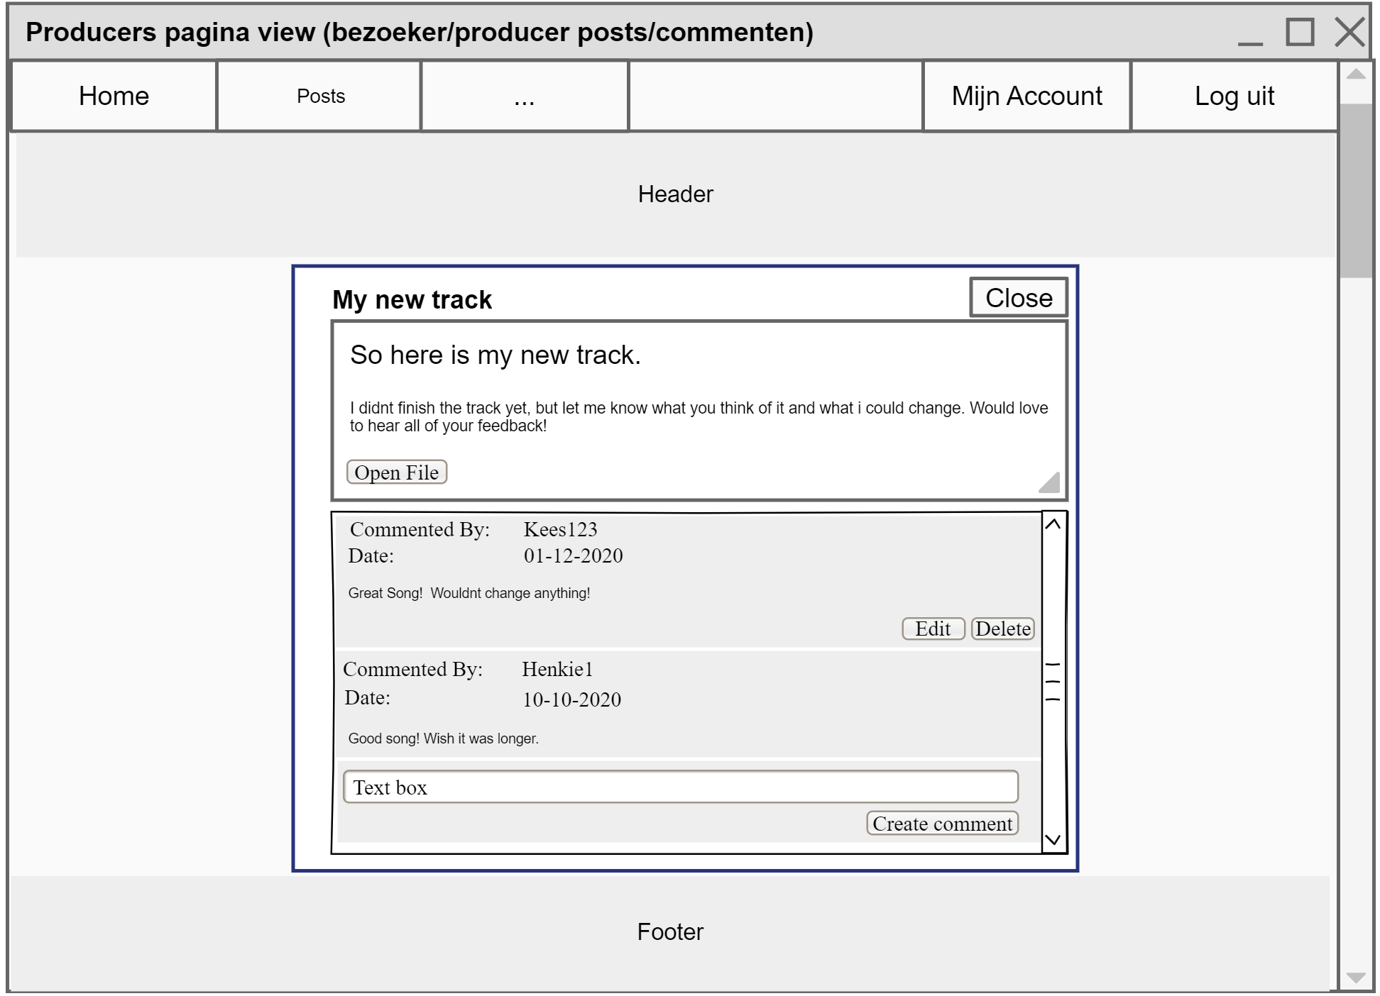

Overzicht alle producers – Bezoekers & Producers

De gebruiker heeft een tabblad met een overzicht van alle producers die aangesloten zijn bij de blog. Zo heeft de gebruiker een duidelijk overzicht van welke producers de blog gebruiken en vanaf deze pagina kan de gebruiker op de persoonlijke pagina’s van de producers komen.

Door het klikken op de knop “Go to page”, wordt er voor gezorgd dat de gebruiker wordt doorgestuurd naar de pagina van de betreffende producer.

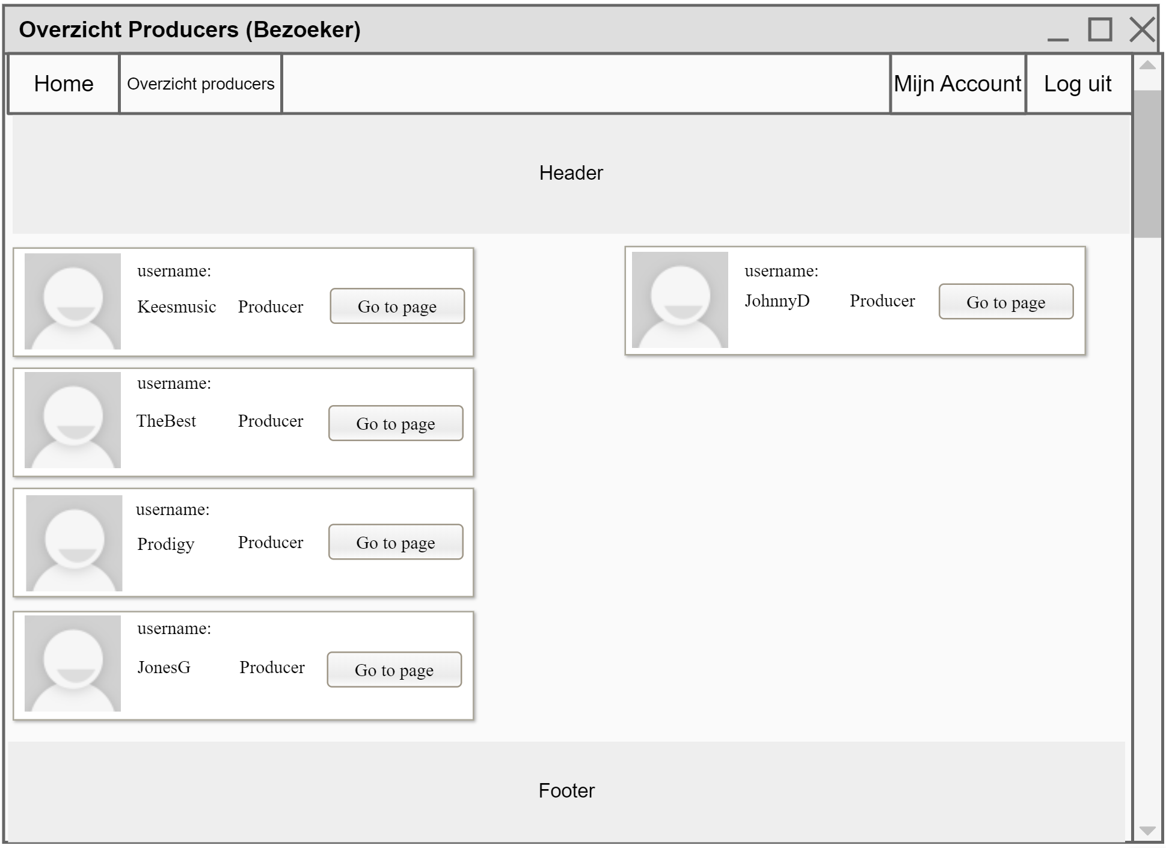

Homepagina – Admin

US-09

De Admin homepagina. Na het inloggen als Admin zal dit de landing pagina worden. Hier heeft de Admin een overzicht van de aangemaakte open discussies en hier kan de Admin ook nieuwe discussies starten. Er staan een aantal knoppen etc. op de pagina die wij hieronder gaan beschrijven.

* Open thread
* Edit
* Delete
* Create
* Input velden

De “Open thread” knop zorgt ervoor dat de Admin de gehele post kan openen. Indien de Admin op deze knop klikt wordt de Admin doorgestuurd naar de pagina met de totale post inhoud.

De “Edit” knop zorgt ervoor dat de Admin de post kan wijzigen. Indien er op “Edit” word geklikt dan wordt de Admin doorgestuurd naar het forum van de post en hier kan de Admin de tekst, muziek fragmenten/afbeeldingen simpelweg wijzigen door het selecteren van de tekst in de tekstbox en deze aan te passen/verwijderen naar eigen wil. De fragmenten kan hij via een upload button wijzigen.

De “Delete” knop zorgt ervoor dat de Admin de post kan verwijderen. Indien er op “Delete” word geklikt word de post verwijderd van de pagina en word alle informatie van de post uit de database ook verwijderd.

Daarnaast kan de Admin rechts onderin het scherm ook nieuwe Posts creëren, doormiddel van het invullen van de tekstboxen en daarna op “Create” te drukken. De “Create” knop zorgt ervoor dat de post word aangemaakt en dat de informatie van de post word doorgestuurd naar de database. Nadat de informatie in de database staat kan de post worden opgehaald uit de database en word deze op de homepagina vertoond.

(zie wireframe op volgende pagina)

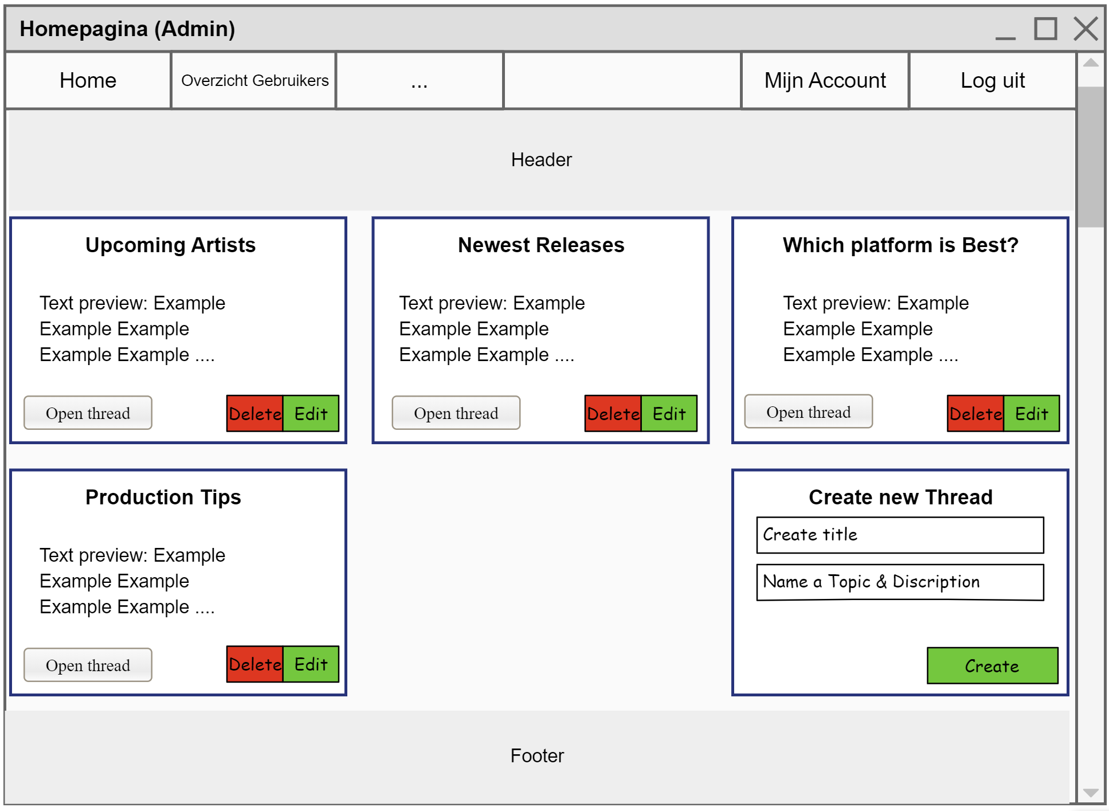

Overzicht & Wijzigen gebruikers – Admin

Us-05 & US-07 & US-08

Het gebruikers overzicht. Op dit scherm krijgt de Admin alle ingelogde gebruikers van de website te zien. Hier kan de Admin ook een producer user_type invoeren om iemand dus producer te maken ipv. Normale gebruiker.

Alle gebruikers hebben naast hun informatie 2 knoppen staan “Verwijderen” & “Wijzigen”. Wat doen deze knoppen?

De knop “Verwijderen” zorgt ervoor dat na het klikken deze gebruiker verwijderd word van de website en uit de database.

De knop “Wijzigen” zorgt ervoor dat de Admin de informatie van de gebruiker kan aanpassen. Deze informatie zal worden vertoond op een forum met tekstboxen. De Admin kan de te wijzigen tekst selecteren en deze aanpassen.

Op het Wijzigen forum staat een knop “Opslaan” indien de Admin op deze knop klikt word de gewijzigde informatie opgeslagen en doorgestuurd naar de database. Daarna zijn de nieuwe gegevens zichtbaar in het gebruikers overzicht.

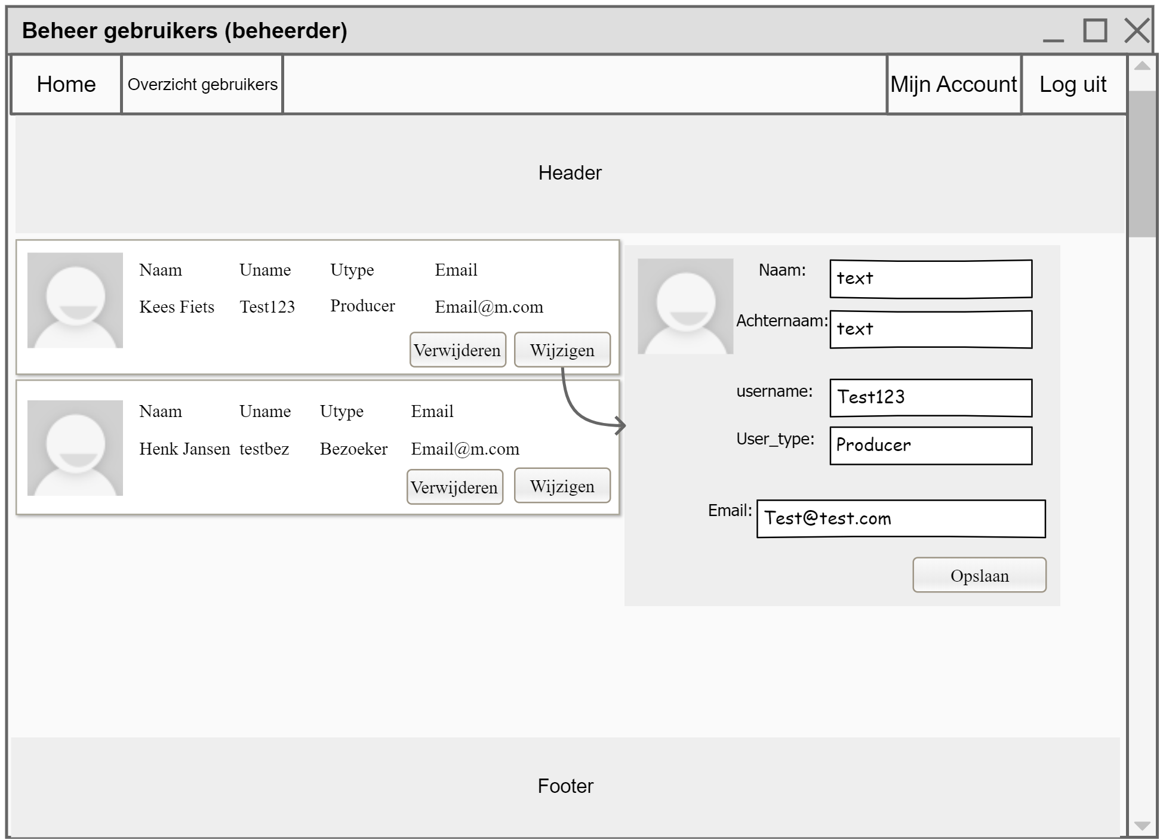

# Technisch ontwerp

## Entity Relationship diagram

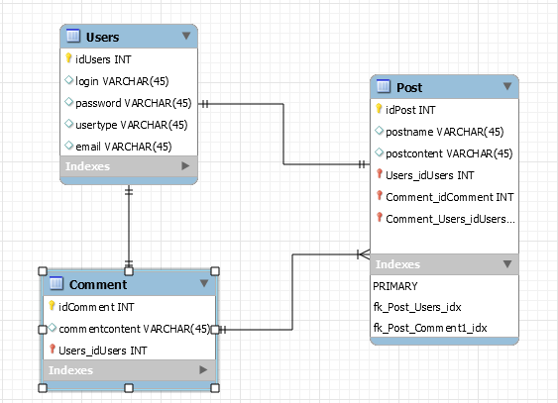

“Users” heeft alle benodigde informatie om in te login en site de gebruiken.

“Posts” is een tabel die wijst naar een post, met benodigde informatie van “Users” om de poster te onthouden.

“Comments” is om comments van anderen op te slaan en refereren, en is verbonden aan een “User” en een “Post”

## Database Dictionairy

Users

Post

|  |  |  |  |  |  |  |  |  |
| --- | --- | --- | --- | --- | --- | --- | --- | --- |
| Attribute | Key | Unique | Required | AI | Type | Length | Allowed | Description |
| idUsers | Yes | Yes |  | Yes | int | 16,000 |  | Main key for user table |
| login |  |  | yes |  | varchar | 32 |  | Username for login |
| email |  |  | yes |  | varchar | 128 |  | Email for login, password access and accountability |
| usertype |  |  | Yes |  | varchar | 32 |  | Defines if account is student, teacher, or admin |
| password |  |  | Yes |  | varchar | 32 |  | Password for login |

|  |  |  |  |  |  |  |  |  |
| --- | --- | --- | --- | --- | --- | --- | --- | --- |
| Attribute | Key | Unique | Required | AI | Type | Length | Allowed | Description |
| idPost | Yes | Yes |  | Yes | int | 16,000 |  | Main key for user table |
| postname |  |  | yes |  | text | n/a |  | Name from post |
| postcontent |  |  | yes |  | text | n/a |  | Content for post |
| idUsers |  | Yes | yes |  | int | 16,000 |  | Foreign key for Users |
| idComment |  |  |  |  | int | 16,000 |  | Foreign Key for Comment |
| idCommentUsers |  |  |  |  | int | 16,000 |  | Foreign Key for comments via Users |

|  |  |  |  |  |  |  |  |  |
| --- | --- | --- | --- | --- | --- | --- | --- | --- |
| Attribute | Key | Unique | Required | AI | Type | Length | Allowed | Description |
| idComment | Yes | Yes | yes | Yes | int | 16,000 |  | Main key for user table |
| commentcontent |  |  |  | Yes | text | n/a |  | Content for comment |
| idUsers |  |  | yes |  | int | 16,000 |  | Foreign key for Users |

Comment

## Ontwikkelomgeving

# Notulen

## Klantgesprek 1

|  |  |
| --- | --- |
| Datum en Tijd | Woensdag 18 november 2020 om 11:00 uur |
| Locatie | Zoom meeting (online) |
| Aanwezig | Dhr. Heerooms, Wytze vd veer en Robin Pater |
| Niet aanwezig | n.v.t. |
| Agenda punten | Kennismaking, functionele eisen besproken. |

Het eerste klantengesprek is goed verlopen. We hebben veel vragen gesteld zowel vanaf een vragenlijst en op dat moment geïmproviseerde vragen. Wij hebben gevraagd om een korte samenvatting over de bedoeling van de website. Hierna zijn wij te weten gekomen welke eisen en wensen de klant heeft, zowel functioneel als technisch. We hebben gevraagd naar de voorkeuren voor design van de website, maar wij een open canvas gekregen. Wij mogen dus zelf visueel bepalen hoe de website er uit komt te zien.

## Assessorengesprek 1

|  |  |
| --- | --- |
| Datum en Tijd | Vrijdag 20 november 2020 om 14:00 uur |
| Locatie | Technova College OLC, MS Teams call. |
| Aanwezig | Dhr. Stalman, Dhr. Griffioen, Wytze vd veer en Robin Pater |
| Niet aanwezig | n.v.t. |
| Agenda punten | Uitleg proces van het eind project. |

In het Eerste assessoren gesprek is besproken waar wij aan moeten voldoen, hoe wij hier het beste aan kunnen voldoen en er is een beeld geschetst van hoe het proces zal gaan verlopen.

Het volgende assessoren gesprek zullen wij zelf moeten adresseren wat wij gaan bespreken met de assessoren en in de vervolg gesprekken zullen wij dus ook de leiding hebben en zullen de assessoren vooral luisteren.

Te bespreken informatie vervolg gesprekken. Bij het volgende gesprek zullen wij aan moeten geven wat wij willen bespreken en wij moeten de juiste documentatie en middelen hiervoor 48 uur van te voren met de assessoren delen.

In onze documentatie moeten wij duidelijk ons project omschrijven en aangeven wat en hoe wij iets gaan doen zodat hier geen vragen over kunnen/hoeven zijn. Dit omdat de assessoren dan een duidelijk beeld hebben van ons project verloop.

Wij moeten akkoorden treffen met de klant over bepaalde dingen in ons project (tussenstops/einde sprints) en dit duidelijk documenteren in ons project.

Wij moeten onze klant en assessoren gesprekken als bijlage bijvoegen aan onze documentatie.

Gesprekken met klant worden vanaf nu gevoerd in discord en belangrijke dingen ook vastleggen in onze documentatie.

Als tip werden wij er nog op aangewezen om elke week de examen beoordelingen onderling te bespreken. Zodat wij overal aan kunnen voldoen en overal een vinkje halen. (dus hoe wij er samen voor gaan zorgen dat we alles goed afronden en aan alles voldoen.)

## Klantgesprek 2

|  |  |
| --- | --- |
| Datum en Tijd | Woensdag 25 november 2020 om 11:00 uur |
| Locatie | School, Zoom. |
| Aanwezig | Dhr. Heerooms, Wytze vd veer en Robin Pater |
| Niet aanwezig | n.v.t. |
| Agenda punten | Afspraken documentatie, en akkoord documentatie treffen. |

Het tweede klantgesprek is goed verlopen. Wij hebben veel vragen kunnen stellen en ook veel nieuwe informatie van Dhr. Heerooms mogen ontvangen. Hieronder staat vermeldt wat zij zoal te weten zijn gekomen.

Afspraken maken documentatie. Het commenten in de code en de database word allemaal in het Engels uitgeschreven. (Voorkeur klant).

Wij hebben afgesproken om ons project bij te houden in Trello en hier een koppeling van naar de klant maken.

Klant communicatie zo simpel mogelijk houden. Duidelijk beeld van werkproces geven, Doel gerichte vragen stellen.

Klant moet use case’s accepteren doormiddel van acceptatie test.

Afstemming gemaakt met betrekking tot geheimhoudings verklaring, schade eisen, aansprakelijkheid etc.

Elke use Case moet een testcase krijgen zodat er een duidelijk beeld is van de voortgang en zodat het overzichtelijk en simpel is naar de klant toe.

Data moet lokaal worden opgeslagen met bijv een link naar google drive. (advies van de klant).

Akkoord getroffen met betrekking tot het PvE. Project is duidelijk, Dhr. Heerooms heeft een duidelijk beeld gekregen van het proces en van daar uit heeft hij een akkoord gegeven en kunnen wij dus verder werken aan ons project.

## Assessorengesprek 2

|  |  |
| --- | --- |
| Datum en Tijd | Vrijdag 27 november 2020 om 14:00 uur |
| Locatie | Technova College OLC, MS Teams. |
| Aanwezig | Dhr. Stalman, Wytze vd veer en Robin Pater |
| Niet aanwezig | Dhr. Griffioen |
| Agenda punten | PvE, plan van aanpak (algemene documentatie), Klant gesprekken. |

Wij zijn in dit gesprek er achter gekomen hoe het assessoren gesprek nou echt verloopt als wij dit zelf moeten begeleiden. Dit verliep eerst moeizaam maar later wisten wij hier grip op te krijgen en nu weten wij duidelijk wat verwacht word van ons en hoe wij dit het beste kunnen aanpakken.

Wij hebben in dit gesprek feedback gekregen op onze PvE en ons project plan (FO/TO). Een wens van de assessoren was dat wij in het vervolg datums toevoegen aan ons versiebeheer, ook werden wij er op gewezen dat onze functionele en technische eisen verkeerd waren, Planning moest bijgewerkt worden was niet uitgebreid genoeg, wij moesten ook datums aan onze sprints koppelen en op het laatst hebben wij besproken hoe onze planning er voor volgende week uit gaat zien.

## Klantgesprek 3

|  |  |
| --- | --- |
| Datum en Tijd | Woensdag 2 december 2020 om 11:00 uur |
| Locatie | School, Zoom. |
| Aanwezig | Dhr. Heerooms, Wytze vd veer en Robin Pater |
| Niet aanwezig | n.v.t. |
| Agenda punten | Documentatie, Planning, Sprints bespreken.  Extra afspraken/onduidelijk heden doornemen gebruik website. |

Wij hebben met Dhr. Heerooms samen onze documentatie doorgenomen om enige onduidelijkheid direct aan te pakken. Ook hebben wij onze planning met hem doorgenomen zodat onze klant weet waar hij voor betaald en wat er wanneer word gedaan.

Dhr. Heerooms wees ons erop (niet zo zeer als klant maar vanuit zijn kennis van het vak). Dat wij onze planning niet uit het oog moeten verliezen en ook zeker niet moeten onderschatten.

Wij hebben nog extra mogelijkheden met Dhr. Heerooms besproken en hebben uiteindelijk samen besloten om extra restricties te bieden aan de posts van producers en dat er een deels open access home pagina moet komen (een teaser). De teaser dient als lokkertje om mensen nieuwsgierig te maken en om dus een account aan te maken voor de blog.

Tips van klant, denk na als producer. Wat wil de producer? Hoe maakt de producer contact met nieuwe mensen? Wat is het doel van de post?

Die tiers zullen anoniem (iedereen), alle gebruikers ( alle ingelogde) of alleen producers worden. Indien anoniem dan krijg je teasers op de landings pagina te zien. Dit houdt in dat er een paar open discussies op te pagina staan die de anonieme gebruiker kan zien, kan lezen maar niet aan kan deelnemen.

Laatste tip van onze klant was maak de applicatie niet te groot en beloof niet teveel. Lever liever kwaliteit als kwantiteit. Indien extra tijd kan er altijd nog verbeterd worden, maar maak dit geen prioriteit en denk er niet teveel over na.

## Assessorengesprek 3

|  |  |
| --- | --- |
| Datum en Tijd | Vrijdag 4 december 2020 om 13:30 uur |
| Locatie | Technova College OLC |
| Aanwezig | Dhr. Stalman, Dhr. Griffioen, Wytze vd veer en Robin Pater |
| Niet aanwezig | n.v.t. |
| Agenda punten | Totale documentatie bespreken, Ons plan om dit project aan te pakken bespreken. Laten zien dat wij geluisterd hebben naar de tips van de vorige keer en deze hebben verwerkt in onze documentatie |

Tijdens dit gesprek zijn wij eerst door gaan nemen wat er verandert is/ moest worden na het vorige gesprek. (Algemene opzet PvE en Plan van aanpak, product backlog en de wireframes + Technisch ontwerp.) Het meeste zag er netjes uit, we hadden goed geluisterd naar alle aandacht punten. Des al niet te min hadden de assessoren een paar tips voor ons.

Om te beginnen met de wireframes. De wireframes zagen er netjes en duidelijk omschreven uit maar er miste wat. Wij moesten nog user story’s koppelen aan onze wireframes. Wij hebben beloofd dit voor de volgende keer mee te verwerken. Verder zagen de wireframes er netjes uit.

Daarnaast werden wij er op gewezen dat onze product backlog/ sprintbacklog niet klopt. Wij moeten de MUST/COULDS & SHOULDS verdelen, MUST mag maar 60% van de gehele sprint zijn, dit dient ervoor dat indien je in tijds nood kom dan kunnen wij besluiten om de coulds & shoulds over te slaan en ons dus volledig te focussen op de musts. Daarnaast moeten wij sprints aan de userstory’s koppelen zodat duidelijk is wat wanneer gedaan moet worden en welke prioriteit dit heeft binnen welke sprint. Ook kunnen wij hierdoor beter tussentijds terug koppelen met de klant en dingen weglaten of toevoegen binnen de sprints na terugkoppeling met klant.

Ook was onze ERD niet juist gemaakt en wezen de assessoren ons daarop. Zij gaven een paar scenario’s die niet uitgewerkt konden worden door hij wij onze database hadden opgesteld. Voor het volgende gesprek maken wij een nieuwe ERD en dit keer word ook verwacht dat wij het bestand exporteren ipv een screenshot te plaatsen in de documentatie.

Wij kregen nogmaals de tip om elke week toch even de examen beoordeling door te lopen samen en checks te zetten bij wat wij hebben gedaan etc. dit alles dient ervoor dat wij geen dubbel werk verrichten en ook zodat wij een zo hoog mogelijke beoordeling kunnen bereiken.

Voor volgende week hebben wij afgesproken om alles wat wij hebben uitgewerkt van sprint 1 te laten zien en de gewijzigde documenten die uit dit gesprek zijn voort gekomen. Verder kregen wij de tip, Houd het zo beperkt mogelijk, laat zien wat je moet laten zien en meer niet.

## Klantgesprek 4

|  |  |
| --- | --- |
| Datum en Tijd | Woensdag 25 november 2020 om 11:00 uur |
| Locatie | School, Zoom. |
| Aanwezig | Dhr. Heerooms, Wytze vd veer en Robin Pater |
| Niet aanwezig | n.v.t. |
| Agenda punten |  |

Extra info

## Assessorengesprek 4

|  |  |
| --- | --- |
| Datum en Tijd | Vrijdag 27 november 2020 om 14:00 uur |
| Locatie | Technova College OLC, MS Teams. |
| Aanwezig | Dhr. Stalman, Dhr. Griffioen, Wytze vd veer en Robin Pater |
| Niet aanwezig | n.v.t. |
| Agenda punten | PvE, plan van aanpak (algemene documentatie), Klant gesprekken. |

Extra info

## Klantgesprek 5

|  |  |
| --- | --- |
| Datum en Tijd | Woensdag 25 november 2020 om 11:00 uur |
| Locatie | School, Zoom. |
| Aanwezig | Dhr. Heerooms, Wytze vd veer en Robin Pater |
| Niet aanwezig | n.v.t. |
| Agenda punten |  |

Extra info

## Assessorengesprek 5

|  |  |
| --- | --- |
| Datum en Tijd | Vrijdag 27 november 2020 om 14:00 uur |
| Locatie | Technova College OLC, MS Teams. |
| Aanwezig | Dhr. Stalman, Dhr. Griffioen, Wytze vd veer en Robin Pater |
| Niet aanwezig | n.v.t. |
| Agenda punten | PvE, plan van aanpak (algemene documentatie), Klant gesprekken. |

Extra info